山西大学附中
2015-2016学年高二第二学期5月（总第八次）模块诊断
生物试题
（考查时间:80分钟）（考查内容：选修一，除专题四）
一、选择题(每小题1分，共40分)
1、下列有关生物技术的叙述，不正确的是（ ）A．制作果醋时，必需向发酵装置不断地补充无菌空气，以保证醋酸菌的生长
B．制作腐乳时，加盐腌制可使豆腐块变硬且能抑制杂菌生长
C．变酸的酒表面的菌膜是醋酸菌大量繁殖形成的
ziyuanku.comD．用传统的发酵技术制葡萄酒必需添加酵母菌菌种
2、人们利用某些微生物制作食品时，需要分析微生物的特点，控制微生物的发酵条件。下列与此有关的各项内容都正确的是（ ）
 | A | B | C | D
ziyuanku.com食品 | 果酒 | 果醋 | 腐乳 | 泡菜
主要微生物 | 酵母菌 | 醋酸杆菌(醋酸菌) | 毛霉 | 醋酸菌
制作装置或操作步骤 | 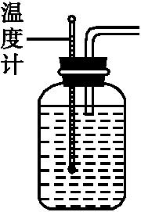 | 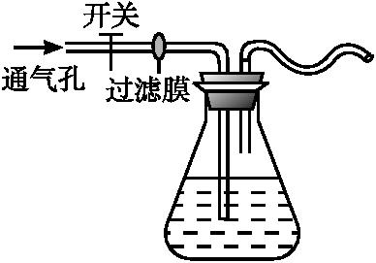 | 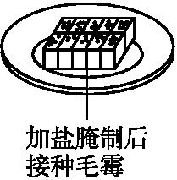 | www.ziyuanku.com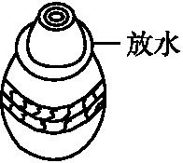
3、下图表示不同温度下酵母菌发酵时气体产生量与反应时间的关系。由图分析可知（ ）
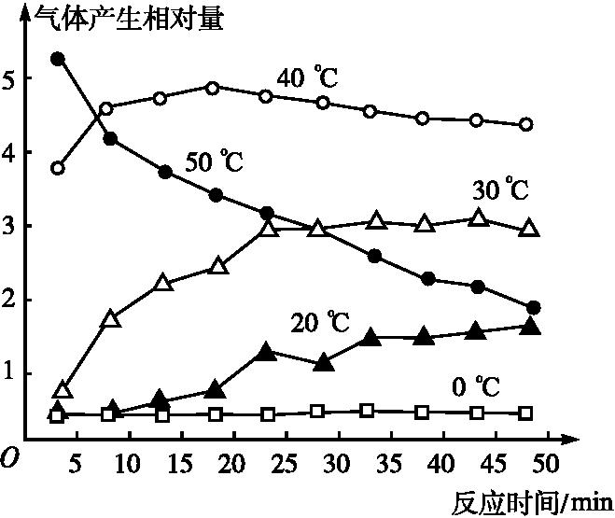
A．随反应时间延长气体产量均下降
B．发酵的最适温度在30~40℃
C．温度达到50℃时酶活性减弱
D．此发酵过程中的最适pH为7
4、下列与果酒、果醋和腐乳制作相关的叙述，正确的是（ ）
A．腐乳制作所需要的适宜温度最高
B．果醋发酵包括无氧发酵和有氧发酵
C．使用的菌种分别是酵母菌、醋酸菌、乳酸菌
D．使用的菌种都具有细胞壁、核糖体、DNA和RNA
5、家庭制作泡菜并无刻意的灭菌环节，在发酵过程中，乳酸菌产生的乳酸可以抑制其他微生物的生长。当环境中的乳酸积累到一定浓度时，又会抑制乳酸菌自身的增殖。下面对这些现象的描述不正确的是（ ）
A．在乳酸菌发酵的初期，种内关系主要表现为互助
B．进入乳酸菌发酵的中期，由于营养物质的消耗和代谢产物的积累，种内斗争趋于激烈
C．密闭的发酵环境使乳酸菌在种间斗争中占据优势
D．进入发酵中期，泡菜坛内各种生物的抵抗力稳定性维持在较高的水平
6、下图是某同学为了研究酵母菌的无氧呼吸所制作的一个实验装置。开始时锥形瓶中装有质量分数为2%的葡萄糖溶液，并在其中加入适量的酵母菌。实验过程中，刻度玻璃管中的有色液滴会向右移动。表中是该同学在不同的温度条件下进行实验时所记录的液滴右移的距离。请判断下列有关叙述错误的是（ ）
时间/min；液滴右移距离/cm  温度/℃ | 1 | 2 | 3 | 4 | 5
4 | 0 | 0 | 0.1 | 0.2 | 0.3
10 | 0.2 | 1.0 | 1.9 | 3.1 | 4.0
20 | 0.4 | 1.3 | 2.2 | 3.3 | 4.5
35 | 0.7 | 1.4 | 2.8 | 4.4 | 5.0
55 | 0 | 0.1 | 0.2 | 0.3 | 0.4
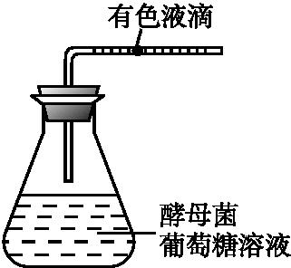
A．实验开始前应对葡萄糖溶液进行煮沸，除去溶液中的氧气和杂菌
B．表中数据可以表示酵母菌无氧呼吸所产生的CO2的量
C．在一定温度范围内，随着温度升高，酵母菌的无氧呼吸强度越来越大
D．35℃最有利于酵母菌的无氧呼吸，随着实验的进行，液滴右移的速率越来越大
7、按下表设计进行实验，分组后，在相同的适宜条件下培养8~10 h，并对实验结果进行分析。
实验材料 | 取样 | 处理 | 分组 |  | 培养液 | 供氧情况
适宜浓  度的酵  母菌液 | 50 mL | 破碎细胞  (细胞不完整) | 甲 | 25 mL | 75 mL | 无氧
适宜浓  度的酵  母菌液 | 50 mL | 破碎细胞  (细胞不完整) | 乙 | 25 mL | 75 mL | 通氧
适宜浓  度的酵  母菌液 | 50 mL | 未处理 | 丙 | 25 mL | 75 mL | 无氧
适宜浓  度的酵  母菌液 | 50 mL | 未处理 | 丁 | 25 mL | 75 mL | 通氧
下列叙述正确的是（ ）
A．甲组不产生CO2而乙组产生 B．甲组的酒精产量与丙组相同
C．丁组能量转换率与丙组相同 D．丁组的氧气消耗量大于乙组
8、关于制备牛肉膏蛋白胨固体培养基，叙述错误的是（ ）
A．操作顺序为计算、称量、熔化、倒平板、灭菌
B．将称好的牛肉膏连同称量纸一同放入烧杯
C．待培养基冷却至50℃左右时进行倒平板
D．待平板冷却凝固约5～10min后将平板倒过来放置
9、牛肉膏可以为微生物提供（ ）
A．碳源、氮源和维生素 B．氢元素和氧元素
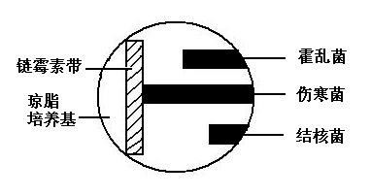
C．碳源、氮源、磷酸盐和维生素 D．碳源、氮源和无机盐
10、实验测定链霉素对3种细菌的抗生素效应，用3种细菌在事先准备好的琼脂块平板上画3条等长的平行线（3条线均与图中的链霉素带接触），将平板置于37℃条件下恒温培养3天，结果如图所示。从实验结果分析以下叙述，不正确的是（ ）
A．链霉素能阻止结核菌的生长 B．链霉素对结核菌比对霍乱菌更有效
C．链霉素对结核菌比对伤寒菌更有效 D．链霉素可以用于治疗伤寒病人
11、关于接种时应注意的事项全部正确的是（ ）
①接种室要消毒 ②无菌操作 ③接种时可以谈话 ④外植体如茎段、茎尖可随机放入培养基 ⑤接种时要防止交叉污染 ⑥接种完将封口膜重新扎好
A．①②③④ B．①②③④⑤⑥ C．③④⑤⑥ D．①②⑤⑥
12、在斜面培养基上接种时，其正确的操作顺序是（ ）
①用左手大拇指、食指和无名指夹住菌种试管和待接种的斜试管，管口并齐，使斜面向上成水平状态。
②右手拧松棉塞，但不取下。
③在火焰边用右手无名指和小指夹住两个棉塞，将它们取下，同时左腕转动，烧灼管口一周。
④将接种环伸入管内，让环先接触培养基上未长菌的部位，使环冷却，然后轻轻挑取少量菌体，立即将接种环抽出。
⑤右手拿接种环，在火焰上烧灼灭菌。
⑥在火焰旁迅速将沾有菌体的接种环伸到斜面培养基的底部，由里向外轻轻画蛇形细线。⑦抽出接种环，再用火焰烧灼管口，并在火焰上方将棉塞塞上。
A、①②③④⑤⑥⑦ B、①②⑤③④⑥⑦ C、①③②④⑤⑥⑦ D、②③①④⑤⑦⑥
13、下列有关土壤中微生物的分离与计数的说法中，错误的是（ ）
A．因为土壤中各类微生物的数量不同，所以，为获得不同类型的微生物要按不同的稀释倍数进行分离
B．测定土壤中细菌的总量和测定土壤中能分解尿素的细菌的数量，选用的稀释范围不同
C．如果得到了2个或2个以上菌落数目在30~300的平板，则说明稀释操作比较成功，并能够进行菌落的计数
D．牛肉膏蛋白胨培养基的菌落数目明显小于选择培养基的数目，说明选择培养基已筛选出一些细菌菌落
14、能合成脲酶的微生物所需要的碳源和氮源分别是（ ）
A．CO₂和N₂ B．葡萄糖和NH₃ C．CO₂和尿素 D．葡萄糖和尿素
15、微生物（除病毒外）需要从外界吸收营养物质，并通过代谢来维持正常的生长和繁殖。下列有关微生物营养的说法，正确的是（ ）
A．纤维素分解菌与硝化细菌所利用的碳源物质是相同的
B．在纤维素分解菌生长的培养基中只需碳源、氮源、水、无机盐即可正常生长
C．培养基中的营养物质浓度越高对微生物的生长越有利
D．生长因子等特殊营养物质是微生物生长必需的，而微生物本身合成这些物质的能力往往不足
资源库 ziyuanku.com16、关于提取β胡萝卜素的实验流程，叙述不正确的是（ ）
A．萃取胡萝卜素的有机溶剂应该具有较高的沸点，能够充分溶解胡萝卜素，并且不与水混溶
B．为了提高萃取的效率，可以适当地提高温度，可采用酒精灯直接加热的方法
C．萃取过程中在加热瓶口安装冷凝回流装置，是为了防止加热时有机溶剂的挥发
D．浓缩的过程是为了把萃取剂与β胡萝卜素分开
17、某种细菌菌株需要亮氨酸才能生长，但此菌株对链霉素敏感。实验者用诱变剂处理此菌株，想筛选出下表格中细菌菌株类型，则配制相应选择培养基类型正确的是（ ）
L:亮氨酸 S:链霉素 +:加入 -:不加入
选项 | 筛选出不需要亮氨酸的菌株 |  | 筛选出抗链霉素的菌株 |  | 筛选出不需要亮氨酸的抗链霉素的菌株
A | L+ | S+ | www.ziyuanku.comL- | S- | L+ | S-
B | L- | S- | L+ | S+ | L- | S+
C | L- | S+ | www.ziyuanku.comL+ | S+ | L- | S-
D | L+ | S- | L- | S- | L+ | S+
18、MRSA菌是一种引起皮肤感染的“超级细菌”，对青霉素等多种抗生素有抗性。为研究人母乳中新发现的蛋白质H与青霉素组合使用对MRSA菌生长的影响，某兴趣小组的实验设计及结果如下表。下列说法正确的是（ ）
组别 | 培养基中的添加物 | MRSA菌
Ziyuanku.com1 | 100 μg/mL蛋白质H | 生长正常
2 | 20 μg/mL青霉素 | 生长正常
3 | 2 μg/mL青霉素＋100 μg/mL蛋白质H | 死亡
A．细菌死亡与否是通过光学显微镜观察其细胞核的有无来确定的
B．第2组和第3组对比表明，使用低浓度的青霉素即可杀死MRSA菌
C．实验还需设计用2 μg/mL青霉素做处理的对照组
D．蛋白质H有很强的杀菌作用，是一种新型抗生素
19、下列关于四种生物的能源、C源、N源和代谢类型的描述，其中正确的一组是（ ）
 | 硝化细菌 | 乳酸菌 | 根瘤菌 | 衣藻
能源 | 氧化NH₃ | 分解乳酸 | 固定N₂ | 利用光能
C源 | CO₂ | 糖类 | 糖类 | CO₂
N源 | NH₃ | N₂ | N₂ | 硝酸盐等
代谢类型 | 自养需氧型 | 异养需氧型 | 异养需氧型 | 自养需氧型
A．硝化细菌、乳酸菌 B．乳酸菌、根瘤菌
C．根瘤菌、衣藻 D．硝化细菌、衣藻
20、从土壤中筛选纤维素分解菌的实验设计正确的是（ ）
A．土壤取样→梯度稀释→稀释涂布平板→发酵培养
B．土壤取样→选择培养→稀释涂布平板→挑选菌落
C．土壤取样→梯度稀释→选择培养→挑选菌落
D．土壤取样→梯度稀释→稀释涂布平板→选择培养→挑选菌落
21、在一个“淀粉－琼脂”培养基的5个圆点位置，分别用不同方法处理，将此实验装置放在37 ℃恒温箱中，保温处理24 h后，将碘液滴在培养基的5个圆点上，其实验结果记录于下表：
淀粉圆点 | 实验处理方法 | 碘液处理后的颜色反应
① | 新鲜唾液与盐酸混合 | 蓝黑色
② | 经过煮沸的新鲜唾液 | 蓝黑色
③ | 接种面包霉 | 棕黄色
④ | 只有新鲜的唾液 | ？
⑤ | 只有一定浓度的蔗糖溶液 | ？
④和⑤所发生的颜色反应，以及③接种的面包霉的分泌物分别是（ ）
A．棕黄色、棕黄色、淀粉酶 B．蓝黑色、棕黄色、麦芽糖酶
C．棕黄色、蓝黑色、淀粉酶 D．棕黄色、蓝黑色、麦芽糖酶
22、下列有关花药培养基配制的说法中，不正确的一项是（ ）
A．花药培养可在同一培养基上培养至长出幼小植株再更换培养基继续培养
B．花药培养的各个阶段，培养基配方不完全一样
C．诱导生根的培养基配方比诱导生芽或胚状体的培养基配方中的IAA浓度高
D．诱导愈伤组织分化一般是先分化出芽再分化出根
23、下列实验流程中，错误的是（ ）
A．鲜玫瑰花+清水→水蒸气蒸馏→油水混合物→分离油层→除水→玫瑰油
B．胡萝卜→粉碎→干燥→萃取→过滤→浓缩→胡萝卜素
C．胡萝卜→粉碎→干燥→萃取→浓缩→过滤→胡萝卜素
D．挑选葡萄→冲洗→榨汁→酒精发酵(果酒)→醋酸发酵(果醋)
24、在制备MS固体培养基过程中，有误的是（ ）
A．在使用提前配制的母液时，可直接用移液管从母液中取
B．配制母液时，无机物中大量元素浓缩10倍，微量元素浓缩100倍
C．配制培养基时，琼脂要及早加热熔化
D．MS固体培养基的pH应控制在5.8左右
25、选择合适的花粉发育时期是提高诱导成功率的重要因素之一，下列说法正确的（ ）
A．任何时期的花粉都可以经过培养产生愈伤组织或胚状体
B．对所有植物来说，双核期时花药培养成功率最高
C．对一般植物而言，单核期，细胞核由中央移向细胞一侧的时期，花药培养成功率最高
D．为了挑选到单核期的花药，通常选择部分开放的花朵
26、选择单核期以后的花药接种，花瓣已有些松动，会给材料的消毒带来困难。主要原因是（ ）
A．花瓣松动后，微生物就可能侵入到花药，给材料消毒带来困难
B．花瓣松动后，体积变大，给消毒带来困难
C．花瓣松动后，就会使花药消毒时接触酒精而被杀死
D．花瓣松动后，会使花药老化，不适宜作花药培养
27、菊花的组织培养需要严格的无菌操作，下列说法不正确的是（ ）
A．培养基连同其他器械一起进行高压蒸汽灭菌
B．幼苗要先移植到消过毒的蛭石或者珍珠岩等环境下生活一段时间
C．用于植物组织培养的培养基同样适于某些微生物的生长，一旦感染杂菌则前功尽弃
D．将菊花茎段插入时应注意方向，不应倒插，是为了防止杂菌污染
28、植物的组织培养与微生物培养的相同之处是（ ）
A．都需要配制培养基并灭菌 B．前者培养基中需多种矿质营养，后者不需要
C．培养基中都需要加入有机物 D．都需要在相同的温度条件下培养
29、下列叙述中错误的是（ ）
A．改变NaCl溶液的浓度只能使DNA溶解而不能使其析出
B．在沸水浴中，DNA遇二苯胺试剂会呈现蓝色
C．PCR反应体系中，由引物I延伸而成的DNA单链会与引物II结合，进行DNA的延伸。
D．用透析法可去除蛋白质样品中的小分子物质
30、下列符合PCR反应条件的是（ ）
①稳定的缓冲液环境 ②DNA模板 ③合成引物 ④四种脱氧核苷酸 ⑤DNA聚合酶 ⑥DNA解旋酶 ⑦限制性内切酶 ⑧温控设备
A．①②③④⑤⑥ B．①②③④⑤⑥⑦⑧ C．③④⑤⑥⑦⑧ D．①②③④⑤⑧
31、关于红细胞的洗涤过程的叙述正确的是（ ）
A．低速长时间离心，如500 r·min⁻¹，12 min，以保证达到很好的分离效果
B．离心后用胶头吸管吸出下层透明的红色血浆
C．将下层暗红色的红细胞液体倒入烧杯，再加入五倍体积的蒸馏水
D．直至上清液中没有颜色，表明红细胞已洗涤干净
32、下列操作中，对DNA的提取量影响较大的是（ ）
①使鸡血细胞在蒸馏水中充分破裂，释放出DNA等核物质
②搅拌时，要用玻璃棒沿一个方向轻缓搅动
③在析出DNA黏稠物时，要缓缓加蒸馏水，直至溶液中黏稠物不再增多
④在用酒精沉淀DNA时，要使用冷酒精，甚至再将混合液放入冰箱中冷却
⑤在DNA的溶解和再溶解时，要充分搅拌
A．①②④⑤ B．①②③④ C．①③④⑤ D．②③④⑤
33、若从植物细胞中提取DNA，发现实验效果不好，如看不到丝状沉淀物、用二苯胺鉴定时不显示颜色反应等。其可能的原因是（ ）
①植物细胞中DNA含量低 ②研磨不充分 ③过滤不充分 ④95%冷酒精的量过大
A．①② B．①③ C．②④ D．②③
34、PCR反应最大特点是具有较大扩增能力与极高的灵敏性，但令人头痛的问题是易污染，极其微量的污染即可造成假阳性的产生。防止污染的办法不包括（ ）
A．将样品的处理、配制PCR反应液、PCR循环扩增及PCR产物的鉴定等步骤分区或分室进行
B．吸样枪吸样要慢，吸样时尽量一次性完成，枪头小套、小离心管应一次性使用，以免交叉污染
C．所有的PCR试剂都应放置于大瓶分装，以减少重复加样次数，避免污染机会
D．PCR试剂、PCR反应液应与样品及PCR产物分开保存，不应放于同一冰盒或同一冰箱
35、下列各项中，一般不影响用凝胶色谱法分离蛋白质中的分离度的是（ ）
A．层析柱高 B．层析柱的直径 C．缓冲溶液 D．样品的分布
36、SDS—聚丙烯酰胺凝胶电泳法中加入SDS的作用是（ ）
A．增大蛋白质的相对分子质量 B．改变蛋白质的形状
C．掩盖不同种蛋白质间的电荷差别 D．减少蛋白质的相对分子质量
37、有关凝胶色谱法和电泳法的说法正确的是（ ）
A．它们都是分离蛋白质的重要方法 B．它们的原理相同
C．使用凝胶色谱法需要使用缓冲溶液而电泳法不需要 D．以上说法都正确
38、某考古学家在西伯利亚泰加林地区的冰中，发现了一种冰冻的已灭绝的巨型动物的肌肉。他想了解该巨型动物的DNA与现今印度大象的DNA的相似性，于是做了如下检测工作，其中正确的操作步骤及顺序是（ ）
①降低温度，检测处理后的杂合DNA双链 ②通过PCR技术扩增巨型动物和大象的DNA ③把巨型动物的DNA导入大象的细胞中 ④在一定温度条件下，将巨型动物和大象的DNA水浴共热
A．②④① B．②④③① C．③④① D．②④③
39、一对等位基因经某种限制性内切酶切割后形成的DNA片段长度存在差异，用凝胶电泳的方法分离酶切后的DNA片段，并与探针杂交后可显示出不同的带谱（如图甲）。根据电泳所得到的不同带谱，可将这些DNA片段定位在基因组的某一位置上。现有一对夫妇生了四个孩子，其中1号性状表现特殊（如图乙），下列推断正确的是（ ）
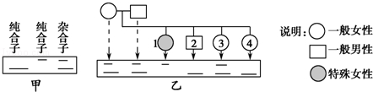
A．1号为纯合子，基因在性染色体上 B．3号为杂合子，基因在常染色体上
C．2号为杂合子，基因在性染色体上 D．4号为纯合子或杂合子，基因在常染色体上
40、在植物有效成分的提取过程中，常用萃取法、蒸馏法和压榨法，下列关于这三种方法叙述错误的是（ ）
A．蒸馏法的实验原理是利用水将芳香油溶解下来，再把水蒸发掉，剩余的就是芳香油
B．压榨法的实验原理是通过机械加压，压榨出果皮中的芳香油
C．萃取法的实验原理是使芳香油溶解在有机溶剂中，蒸发掉溶剂后就可获得芳香油
D．蒸馏法适用于提取玫瑰油、薄荷油等挥发性强的芳香油
二、非选择题（共60分）
41、（13分，除标注外每空1分）葡萄发酵可产生葡萄酒，请利用相关的知识回答问题。
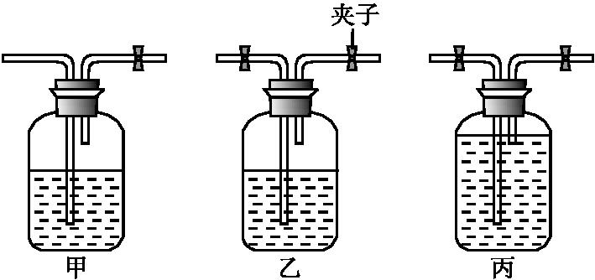
（注：各发酵瓶的左侧管为充气管，右侧管为排气管。）
（1）利用葡萄制作葡萄酒的过程中，发挥作用的微生物是 。
（2）该微生物通过无氧呼吸可分解 ，产生的终产物是
和 。
（3）甲、乙、丙三位同学将葡萄榨成汁后分别装入相应的发酵瓶中，在温度等适宜的条件下进行发酵，如上图所示。发酵过程中，每隔一段时间均需排气一次。据图分析，甲和丙同学的操作有误，其中甲同学的错误是 ，导致发酵中出现的主要异常现象是 。（2分）丙同学的错误是 ，导致发酵中出现的主要异常现象是 。
上述发酵过程结束后，甲、乙、丙同学实际得到的发酵产品依次是 、 、 。
(4)在上述制作葡萄酒的过程中，假设乙同学的某一步骤操作错误导致发酵瓶瓶塞被冲开，该操作错误是 。
42、（15分，除标注外每空1分）微生物的实验室培养，既需要为微生物提供合适的营养条件和环境条件，又需要确保无处不在的其它微生物无法混入。请回答下列相关问题：
(1)培养基能为微生物提供营养。各种培养基的配方不同，但一般都含有______________；（4分）另外，培养基还需要满足微生物对_________（3分）的要求。
(2)获得纯净培养物的关键是防止外来微生物入侵。对实验操作的空间、操作者的衣服和手，需要进行清洁和_______ (填消毒或灭菌)；对培养器皿、接种用具、培养基等需进行_________ (填消毒或灭菌)。
(3)微生物的接种方法很多，其核心都是要防止杂菌污染，保证培养物的纯正。微生物接种的最常用的方法是_______________和________________。
(4)对分离的微生物作进一步鉴定，常需要借助生物化学方法。如在以____________为唯一氮源的培养基中加入__________，可以用来鉴定分解尿素的细菌；在以__________为唯一碳源的培养基中加入_________，可用来鉴定纤维素分解菌。
43、（11分，除标注外每空1分）请回答下列问题。
（1）进行菊花的组织培养，除要提供适宜的营养物质和激素外，还要控制适宜的 、 、 等条件。
（2）为了调查南充市西河的水质状况，某兴趣小组决定测定该河流水样中的细菌含量，并对细菌进行分离。
①该小组采用涂布法检测水样中的细菌含量。将1mL水样稀释100倍，在3个培养基上用涂布法分别接入0.1mL稀释液；经适当培养后，3个培养基上的菌落数分别为39、38、和37。此可得出每升水样中的活菌数约为 个，这样统计的活菌数往往比实际数目 ，因为 。（2分）同时取若干灭菌后的空白培养基一起培养，这样做的目的是 。（2分）
②该小组将得到的菌株接种到液体培养基中并混匀，一部分进行静置培养，另一部分进行振荡培养。结果发现：振荡培养的细菌比静置培养的细菌生长速度快。其原因是：振荡培养能提高培养液中 的含量，同时可使菌体与培养液充分接触，提高 的利用率。
44、（9分，每空1分）茶饮料主打“健康牌”，极少添加人工合成的色素、香精等添加剂，更多利用从植物中提取的天然成分。请回答：
（1）红茶菌液是一种传统的活菌饮料，由酵母菌、醋酸菌和乳酸菌共同发酵产生。在接种活菌前，将红茶糖液煮沸后冷却，煮沸的目的是_______ 。
（2）茶饮料所用的胡萝卜素，通常采用____________法从胡萝卜中提取；提取后常用____________法对提取物中的胡萝卜素进行鉴定。
（3）茶饮料所用的植物芳香油的提取流程如下：茉莉花+水→过程A→油水混合物→油层分离与粗提取→加无水硫酸钠→过滤→茉莉油过程A表示____________，向粗提精油中加入无水硫酸钠的目的是____________。
（4）从茶叶中分离提取某种氧化酶，常采用_________ 法，其原理是蛋白质分子
的 、 、和________的不同，会产生不同的迁移速度。
45、（12分，除标注外每空1分）请回答下列问题。
（1）现有高秆抗病(DDTT)和矮秆不抗病(ddtt)的两个小麦品种，这两对性状是完全显性。
①现要用最短时间培育出矮秆抗病植株纯合子,最好采用 方法。
②将F1种下去,取F1的花粉进行离体培养,为了提高花粉诱导成功率,选择 期的花粉作为实验材料。对所选择的花药一般要通过 进一步的来确定其中的花粉是否处于适宜的发育期。确定花粉发育期最常用的方法是 。（2分）对不易着色的花粉细胞核需用 法,（2分）这种方法能将花粉细胞核染成 色。
（2）①图为胡萝卜素萃取样品的鉴定结果示意图，图中②代表的物质是 。上述鉴定所用的方法在“绿叶中色素的提取和分离”实验中用于 。
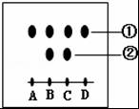
②萃取的效率主要取决于萃取剂的 和 ，同时还受到原料颗粒的大小、 紧密程度、含水量、萃取的温度和时间等条件的影响。

山西大学附中
2015-2016学年高二第二学期5月（总第八次）模块诊断
生物评分标准
一、选择题(每小题1分，共40分)
1-5 ：DBCDD 6-10：DDACD 11-15：DBDDD 16-20：BBCDB
21-25：CACAC 26-30：ADAAD 31-35：DCDCB 36-40：CAABA

二、非选择题（共60分）
41、（13分，除标注外每空1分）
(1)酵母菌
(2)葡萄糖 乙醇（酒精） CO2
(3)未夹住发酵瓶的充气管 发酵液从充气管流出，发酵液变酸（2分）
瓶中发酵液过多，淹没了排气管在瓶内的管口 排气时发酵液从排气管流出
葡萄醋(或果醋) 葡萄酒(或果酒) 葡萄酒(或果酒)
(4)未及时排气

42、（15分，除标注外每空1分）
（1）碳源、氮源、无机盐、水（4分） pH、特殊营养物质、氧气（3分）
（2）消毒 灭菌
（3）平板划线法 稀释涂布平板法
（4）尿素 酚红指示剂 纤维素 刚果红

43、（11分，除标注外每空1分）
（1）pH 温度 光照
（2）①3.8×10⁷ 低 因为当两个或多个细胞连在一起时，平板上观察到的只是一个菌落（2分） 作为对照，检测培养基灭菌是否合格（排除培养基灭菌不彻底或培养过程中杂菌污染）（2分） ②溶解氧 （氧气） 营养物质

44、（9分，每空1分）
（1）消毒（杀死糖液中存在的微生物） （2）萃取 纸层析法 （3）水蒸气蒸馏 去除水分 （4）电泳 大小 形状 带电性质

45、（12分，除标注外每空1分）
（1）①单倍体育种
②单核 镜检 醋酸洋红法（2分） 焙花青—铬矾（2分） 蓝黑
（2）①（除β-胡萝卜素外）其它色素杂质 叶绿体中色素的分离 ②性质 使用量

